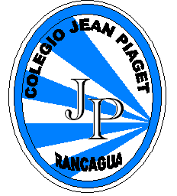
PLANIFICACIÓN PARA EL AUTOAPRENDIZAJE
SEMANA N°13 DEL 22 AL 26 JUNIO DEL 2020

ASIGNATURA/CURSO | ARTES VISUALES / 6° BÁSICO
NOMBRE DEL PROFESOR/A | JUANA VALLADARES SAN MARTÍN
OBJETIVO DE APRENDIZAJE DE LA UNIDAD (TEXTUAL). | OA 4* Analizar e interpretar obras de arte y objetos en relación con la aplicación del lenguaje visual, contextos, materiales, estilos u otros.
MOTIVACIÓN | https://www.youtube.com/watch?v=SYg5v6cvblQ
ACTIVIDAD(ES) Y RECURSOS  PEDAGÓGICOS. | El o la estudiante después de observar el video atentamente, leerá los textos escritos en la guía.  Pauta: www.arteabtracto.cl  Crear un dibujo de Arte Abtracto en cualquiera de las manifestaciones que verán con sus definiciones claramente en la guía.  *La abstracción sintética  *La Abstracción Lírica  *Abstracción geométrica.  *Pintura abstracta figurativa  Recursos: Internet, Croquera y/o hoja de block, hoja de oficio, lápices de colores, témpera lo que tengas en el hogar para trabajar.
EVALUACIÓN FORMATIVA | El estudiante contestará Ticket de salida.
DEBE SER ENVIADO AL SIGUIENTE CORREO | juana.valladares@colegio-jeanpiaget.cl

ARTE ABTRACTO

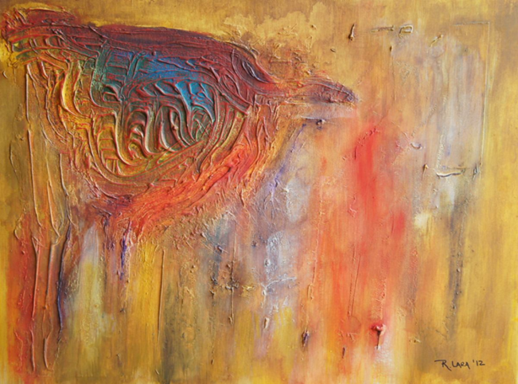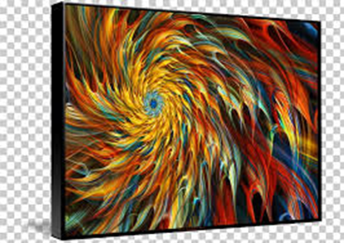
GUÍA DE TRABAJO ARTES VISUALES 6° AÑO BÁSICO
SEMANA Nº13 DEL 22 AL 26 de junio, 2020
Nombre Estudiante: | Curso: 6° Básico | Fecha:
Objetivo de Aprendizaje: Unidad N°2
OA 4* Analizar e interpretar obras de arte y objetos en relación con la aplicación del lenguaje visual,
contextos, materiales, estilos u otros.
Objetivo de la clase:
Crear un dibujo de Arte Abtracto, aplicando culquiera de las manifestaciones vistas.

Nombre Docente: Juana Valladares San Martín
PINTURA ABTRACTA CON FIGURAS GEOMÉTRICAS
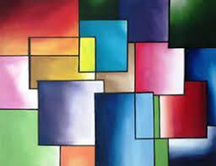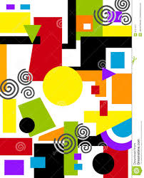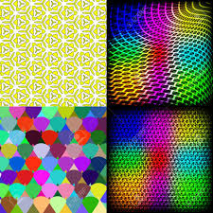

ABTRACTO
- Del latín abstractus, abstracto es algo que no tiene intención de representar cosas o seres concretos, sino que sólo atiende a cuestiones como la forma, la estructura o el color.
- Se conoce como arte abstracto a la manifestación que acentúa aspectos cromáticos, estructurales o formales, sin prestar atención a la imitación material de la realidad. La pintura abstracta, por lo tanto, es la rama pictórica del arte abstracto.
- Abstracción lírica
- La abstracción sintética
- Abstracción geométrica.
- Las primeras manifestaciones abstractas surgieron a comienzos del siglo XX, de la mano de artistas como Wassily Kandinsky y Umberto Boccioni. Existen numerosas corrientes estilísticas dentro del arte abstracto, como:
Otro representante: Joan Miró.
Pintura abstracta figurativa se caracteriza por intentar representar una realidad móvil y cambiante en un medio que resulta estático e inalterable.
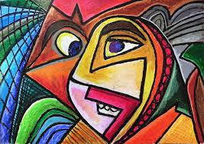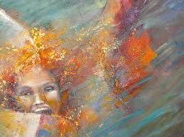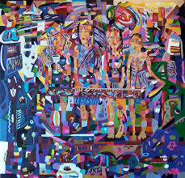

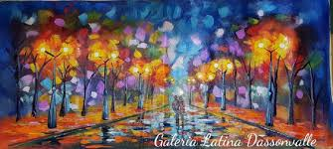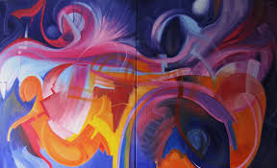
ACTIVIDAD

Crear un dibujo de ARTE ABTRACTO, aplicando una de sus manifestaciones dadas.
Pauta:
- Crear un dibujo de Arte Abtracto en cualquiera de sus manifestaciones anteriormente vistas.
- La abstracción sintética
- La Abtracción Lírica
- Abstracción geométrica.
- Pintura abtracta figurativa
- Materiales: Block, Croquera, hoja de oficio, lo que tengas en el hogar.
- Lápices de colores, témpera sería ideal…
TICKET DE SALIDA
.

Responde las siguientes preguntas:
1.- ¿Cuál de las manifestaciones del Arte Abtracto te gustó más? Fundamenta.
2.- ¿Define qué es Arte Abtracto?
3.-El dibujo que creastes, ¿Cómo lo titularías?, ¿Por qué? // D E S A R R O L L O //

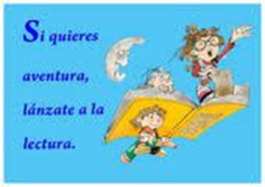 ¡!!Te invito a leer!!!

¡¡¡¡¡¡¡¡¡¡¡¡¡¡¡¡¡ CUÌDATE Y QUÈDATE EN CASA!!!!!!!!!!!!!!!!!!!!!!!

